FICHE DESCRIPTIVE DE L'INNOVATION

Nom / Désignation | AutomaticCheck
Domaine | TIC : IA / Systèmes embarqués / Commerce connecté
Mots-clés | RFID, Raspberry Pi, Caisse automatique, Base de données, Paiement multi-canal
Niveau de maturité | Prototype
Porteur principal | Sara Houéfa ADJAHO

1. PERTINENCE ET UTILITÉ DE L'INNOVATION
Le commerce de détail en Afrique de l'Ouest connaît une croissance soutenue, avec une multiplication des grandes surfaces, supermarchés et boutiques de distribution. Cependant, le passage en caisse demeure un goulot d'étranglement majeur :
- Plus de 60 % des clients expriment une insatisfaction liée à l'attente en caisse.
- Les erreurs de caisse (oublis, doublons) génèrent des pertes financières significatives.
- La gestion des stocks en temps réel reste difficile avec les systèmes traditionnels.
Dans ce contexte, AutomaticCheck apporte une réponse technologique directe, adaptée et déployable dans les marchés béninois et africains, en s'appuyant sur :
- Des composants électroniques abordables (Raspberry Pi, module RFID, écran)
- Une technologie RFID éprouvée pour l'identification automatique des produits
- Une architecture logicielle ouverte et personnalisable (Python, base de données, API)
2. DESCRIPTION DÉTAILLÉE DE L'INNOVATION
AutomaticCheck est une borne de caisse automatique fixe intégrant un panier dans lequel le client dépose ses articles achetés. Le système identifie automatiquement chaque article via la technologie RFID, génère la facture en temps réel et la présente sur un écran. L'écran propose ensuite au client de choisir son mode de paiement (en liquide ou par carte), il effectue le règlement, récupère ses articles et repart sans caissier, sans file d'attente.
2.1 Principe de fonctionnement
Le système repose sur quatre étapes principales :
Étape 1 : Dépôt des articles dans le panier : Le client arrive à la borne AutomaticCheck avec ses articles. Il les dépose dans le panier intégré à la borne.
Étape 2 : Identification automatique des articles : Les capteurs RFID intégrés dans le panier lisent les étiquettes RFID collées sur chaque produit. Chaque article est instantanément reconnu et interrogé dans la base de données produits.
Étape 3 : Génération et affichage de la facture : L'écran de la borne affiche la liste détaillée des articles avec leurs prix et le montant total à payer. Le client vérifie sa facture.
Étape 4 : Choix du mode de paiement et règlement : L'écran demande au client : "Payer en liquide ou par carte ?" Le client sélectionne son mode de paiement, effectue le règlement, récupère ses articles et repart.
2.2 Composants techniques du prototype
Composant | Modèle / Technologie | Rôle
Unité de calcul embarquée | Raspberry Pi 4 (4 Go RAM) | Cerveau du système : contrôle tous les modules
Module lecteur RFID | Module RFID intégré dans le panier | Lit les étiquettes RFID des produits déposés
Panier / Bac de dépôt | Bac équipé d'antennes RFID intégrées | Réceptacle des articles, zone de détection
Écran d'affichage | Écran 7 pouces HDMI 800×480 | Affiche la facture et le choix de paiement
Terminal de paiement carte | Module lecteur de carte bancaire | Paiement sécurisé par carte
Module paiement liquide | Tiroir-caisse / Interface manuelle | Paiement en espèces avec rendu de monnaie
Base de données produits | PostgreSQL / SQLite | Catalogue des articles : codes, prix, stocks
Backend / Serveur | Python (FastAPI) + base de données | Gestion des sessions, factures, paiements
Alimentation | Secteur 220V (borne fixe) | Alimentation permanente, borne fixe en caisse

2.3 Impact socio-économique
- Élimination des files d'attente : Passage en caisse réduit à moins de 60 secondes grâce à l'identification RFID instantanée.
- Mise à jour automatique des stocks : Chaque vente est enregistrée en temps réel dans la base de données, permettant un réapprovisionnement automatique.
- Flexibilité de paiement : Prise en charge du paiement en espèces et par carte, adaptée aux habitudes des consommateurs béninois.
- Adaptabilité au contexte africain : Le coût du prototype est maîtrisé et peut être réduit significativement en production locale au Bénin.
3. POTENTIEL DE VALORISATION ET DE TRANSFERT
AutomaticCheck présente un potentiel élevé de valorisation et de transfert technologique vers le secteur privé béninois et africain :
- Marchés cibles : Supermarchés, boutiques de grande distribution, pharmacies, stations-service secteurs en forte croissance au Bénin et dans la sous-région.
- Modèle économique : Licence technologique, vente du kit complet, contrat de maintenance et de mise à jour logicielle.
- Partenariats envisagés : Distributeurs locaux d'électronique, opérateurs de mobile money, investisseurs en amorçage technologique.
3.1 QUALITÉ SCIENTIFIQUE ET INNOVATION
Le projet repose sur l’intégration de plusieurs domaines scientifiques et technologiques complémentaires, notamment l’Internet des Objets (IoT), les systèmes embarqués, l’identification automatique par RFID et les systèmes intelligents de gestion commerciale.
L’innovation scientifique du projet réside dans la combinaison de ces technologies au sein d’une architecture unifiée, adaptée aux réalités des commerces africains et béninois. Contrairement aux solutions importées souvent coûteuses et difficilement adaptables, il propose une approche locale utilisant des composants accessibles et une architecture logicielle ouverte.
3.2 MATURITÉ ET FAISABILITÉ DU PROJET
Le projet est actuellement à une phase de prototype expérimental. Dans le cadre des premiers travaux réalisés, le panier intelligent a été conçu et imprimé en 3D afin de tester l’intégration de la technologie RFID dans le système.
Les premiers tests effectués ont permis d’identifier automatiquement les articles équipés d’étiquettes RFID et de récupérer les informations associées depuis la base de données. Ces résultats démontrent la faisabilité technique du principe de fonctionnement du projet.
Les technologies utilisées, notamment la RFID, le Raspberry Pi, Python et les bases de données relationnelles, sont maîtrisées par l’équipe de recherche, ce qui facilite la poursuite du développement du prototype.
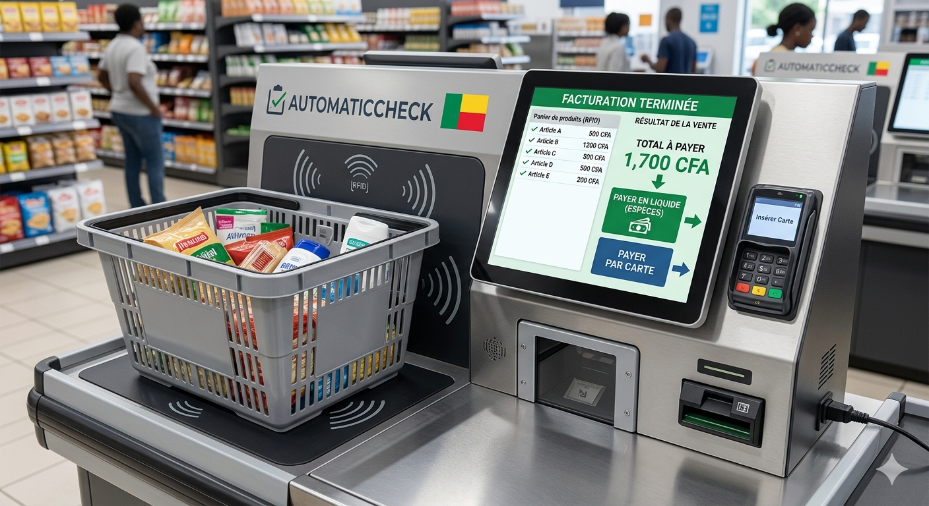
4. APERÇU DE L'INNOVATION
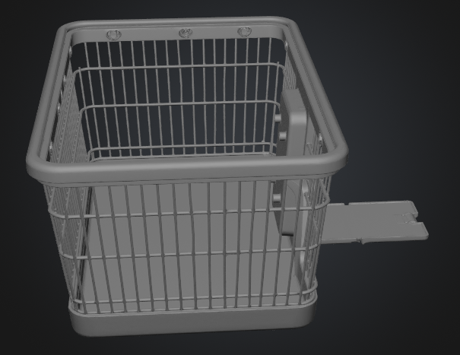
Figure 2 : Vision du projet

Figure 1 : Modélisation 3D du panier vue de profil

